(四)全民健保門診醫療利用及費用概況
94年全民健保65歲以上保險對象的西醫門診平均醫療費用為33,986點、中醫為985點；牙醫門診則以0-14歲的平均醫療費用1,522點，分別為各年齡組與就醫別之最高醫療費用點值。
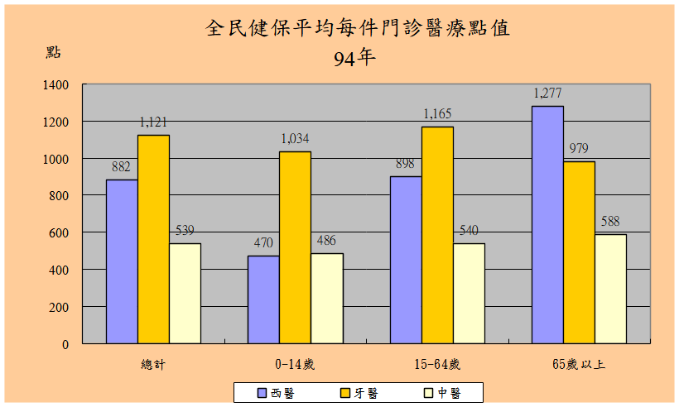

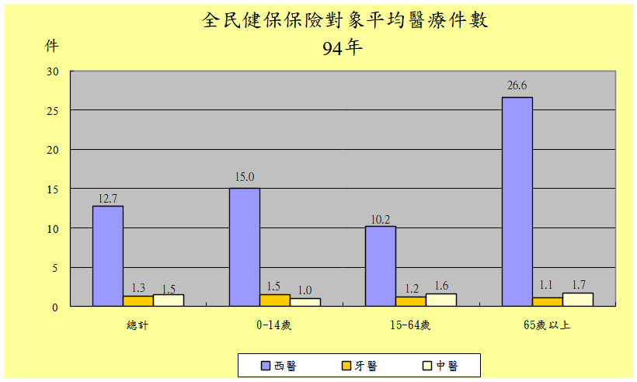

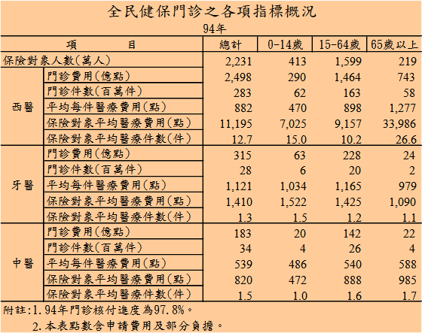

- 94年全民健保門診平均每件醫療費用，以65歲以上西醫1,277點及中醫588點，與15~64歲牙醫1,165點分別為各年齡層之最高點值。

- 全民健保醫療利用以西醫65歲以上保險對象每年26.6件最高，牙醫以0~14歲1.5件及中醫以65歲以上1.7件最高。

3. 就西醫醫療費用而言，65歲以上平均每保險對象申請33,986點為全體平均11,195點的3.04倍。

4.0~14歲平均每保險對象牙醫醫療費用1,522點是全體平均1,410點之1.08倍。

5.65歲以上平均每保險對象中醫醫療費用985點是全體平均820點之1.20倍。

資料來源：中央健康保險局「全民健康保險統計」。

